資料庫管理系統
資料庫名稱：HW2015dbs_demo.mdb
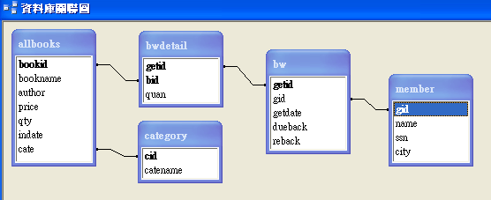

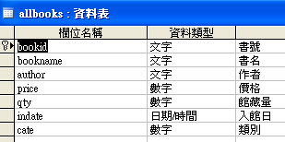

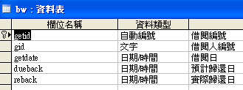

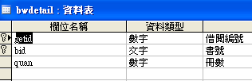
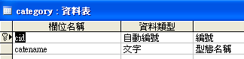
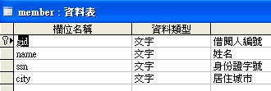

資料表 | (書籍資料表) |  | allbooks
欄位名稱 | bookid | bookname |  |  |  | author | price | qty | indate | cate
 | H00001 | 傳奇莫言 |  |  |  | 莫言 | 200 | 2 | 1999/1/6 | 2
 | H00002 | 鄭板橋傳 |  |  |  | 楊士林 | 220 | 2 | 1997/9/30 | 2
 | H00003 | 山居筆記 |  |  |  | 余秋雨 | 180 | 2 | 1998/7/1 | 2
 | H00004 | 文化苦旅 |  |  |  | 余秋雨 | 180 | 2 | 1998/7/1 | 2
 | H00005 | 井然有序 |  |  |  | 余光中 | 220 | 2 | 1998/8/3 | 2
 | L00001 | 歷史的迷惘 |  |  |  | 范炯 | 250 | 2 | 1998/12/1 | 3
 | L00002 | 落花汴樑 |  |  |  | 范炯 | 300 | 2 | 1999/1/4 | 3
 | L00003 | 北京法源寺 |  |  |  | 李敖 | 280 | 2 | 1999/2/1 | 3
 | L00004 | 三國的玄機 |  |  |  | 戚宜君 | 350 | 2 | 1998/1/6 | 3
 | L00005 | 萬曆十五年 |  |  |  | 黃仁武 | 350 | 2 | 1998/3/4 | 3
 | R00001 | Word 7.0應用大全 |  |  |  | 桂思強 | 520 | 3 | 1997/4/1 | 1
 | R00002 | VB 6.0與開發聖經 |  |  |  | 桂思強 | 650 | 3 | 1999/1/31 | 1
 | R00003 | ACCESS 97澈底解答 |  |  |  | 桂思強 | 520 | 3 | 1998/3/1 | 1
 | R00004 | Office 2000專家手冊 |  |  |  | 桂思強 | 650 | 3 | 1999/3/13 | 1
資料表 | (借閱記錄表) |  | bw

欄位名稱 | getid | gid | getdate | dueback | reback
 | 1 | B0001 | 2005/6/1 | 2005/6/15 | 2005/6/17
 | 2 | B0002 | 2005/6/3 | 2005/6/20 | 2005/6/13
 | 3 | B0004 | 2005/6/9 | 2005/6/23 | 2005/6/23
 | 4 | B0001 | 2005/6/15 | 2005/6/29 | 2005/6/28
 | 5 | B0003 | 2005/6/30 | 2005/7/14 | 2005/7/16
 | 6 | B0002 | 2005/7/11 | 2005/7/25 | 2005/7/31
 | 7 | B0006 | 2005/8/15 | 2005/8/29 | Null
 | 8 | B0004 | 2005/8/19 | 2005/9/2 | Null
 | 9 | B0002 | 2005/8/20 | 2005/9/3 | Null
 | 10 | B0005 | 2005/8/25 | 2005/9/8 | Null
 | 11 | B0004 | 2005/8/30 | 2005/9/13 | Null

資料表 | (借閱人資料表) | member

欄位名稱 | gid | name | ssn | city
 | B0001 | 桂思強 | v120109887 | 台北市
 | B0002 | 林明成 | F110990904 | 台北市
 | B0003 | 陳誠 | F120989183 | 基隆市
 | B0004 | 黃偉立 | G134809238 | 台北市
 | B0005 | 周浩 | H180948021 | 新店市
 | B0006 | 張成功 | J417047239 | 基隆市

資料表 | (分類資料表) | category

欄位名稱 | cid | catename
 | 1 | 電腦
 | 2 | 文學
 | 3 | 歷史

資料表 | (借閱細目表) |  | bwdetail
欄位名稱 | getid | bid |  |  | quan
 | 1 | L00005 |  |  | 1
 | 1 | R00001 |  |  | 2
 | 1 | R00002 |  |  | 1
 | 2 | L00002 |  |  | 1
 | 3 | H00002 |  |  | 1
 | 3 | L00001 |  |  | 1
 | 3 | R00004 |  |  | 1
 | 4 | H00005 |  |  | 1
 | 4 | L00003 |  |  | 1
 | 4 | R00001 |  |  | 1
 | 4 | R00002 |  |  | 1
 | 5 | H00003 |  |  | 1
 | 5 | H00004 |  |  | 1
 | 5 | L00003 |  |  | 1
 | 5 | R00004 |  |  | 2
 | 6 | H00005 |  |  | 1
 | 6 | R00003 |  |  | 1
 | 7 | H00001 |  |  | 1
 | 7 | L00004 |  |  | 1
 | 7 | L00005 |  |  | 1
 | 7 | R00002 |  |  | 1
 | 8 | H00002 |  |  | 1
 | 8 | H00004 |  |  | 1
 | 8 | H00005 |  |  | 1
 | 8 | R00002 |  |  | 1
 | 10 | H00002 |  |  | 1
 | 10 | H00003 |  |  | 1
 | 10 | R00002 |  |  | 1
 | 11 | R00003 |  |  | 1
 | 11 | R00004 |  |  | 1
[Question]假設今天的時間為 2005/9/1
DML
- 顯示所有圖書館內書籍的資料(資料表Allbooks)。
- 在圖書館內的書籍中，請列出分類為 “電腦” 的書籍。
- 在圖書館內的書籍中，請列出作者為 “桂思強” 的書籍。
- 在圖書館內的書籍中，請列出價格超過 500 的書籍。
- 在圖書館內的書籍中，請列出 1999 年入館(InDate 欄位)的書籍。
- 請列出圖書館內每一個分類書籍的平均價格。
- 尋找一本 “山居筆記”的書籍資訊。
- 請問書籍名稱為 “井然有序”的分類及書籍編號。
- 請列出在 1999 年入館且作者是“桂思強”的書籍。
- 請列出分類為“文學”的書籍與作者姓名。
- 將圖書館內的書籍做 “類別不同” 的統計，列出每個類別的名稱與書籍數。
- 將圖書館內的書籍作者做 “類別不同” 的統計，列出每個類別的作者數。
- 將圖書館內的書籍做 “作者不同” 的統計，遞減排序列出每位作者所著作的書籍數。
- 請列出著作的書籍數超過兩本以上的作者姓名。
- 請列出所有借閱人的資訊(資料表member)。
- 請列出居住在 “台北” 的借閱者姓名與編號。
- 統計每個借閱人目前所借閱的次數，列出借閱人的姓名與借閱次數。
- 請列出到目前為止還未歸還書籍的借閱人資訊，包括其編號，姓名，借閱日，與預計歸還的時間。
- 請列出到目前為止，借閱人“黃偉立”曾經借閱的書籍。
- 借閱次數排行榜：請列出到目前為止，統計每個借閱人的借閱記錄次數，並依照數目的多寡排列出來。
- 書籍借閱排行榜：請列出到目前為止，統計每個借閱人曾經借過的書籍數目，並依照數目的多寡排列出來。
- 請統計 “山居筆記”這本書被借閱的次數。
- 書籍熱門借閱排行榜：請統計到目前為止每本書籍被借閱的次數，並依照被借閱次數的多寡從大至小列舉出書籍名稱，作者，分類與借閱次數。
- 請列出已歸還書籍(沒有再借閱書籍)的借閱人姓名及編號。
- 請列出曾經有逾期未歸還書籍記錄的借閱人編號，姓名，以及逾期天數。
- 請列出目前被借出去的書籍名稱，編號，及冊數。
- 請列出目前不在借出去的書籍名單中且在圖書館內的書籍名稱，編號，及冊數。
- 請列出目前被借出去的書籍名稱，編號，及剩餘在館藏內的冊數。
- 請問哪一個分類的書籍被借閱的次數最多？
- 請問哪一位作者的著作常被借閱？
- 請修改書籍編號以 “H” 為字首的數量，均增加一筆。
- 請新增一個書籍分類為 “科學”。
- 請新增一本書籍，書籍名稱為 “資料庫系統”, 書籍編號為 “R00005”, 作者為 “張玉盈”, 價格為 “550”, 數量為 “2”, 分類為 “電腦”。
- 請建立一筆借閱人的資料，借閱人編號 “B00007”, 借閱人姓名為 “陳小零”, 身份證字號為 “D212345670”, 地址為 “台南市中正二路 53 號”。
- 請備份 “2005/6” 之前且已經歸還書籍的借閱記錄（將 bw 及 bw_tail 的資料表合成），產生一個備份資料表(bw_backup)，包括借閱編號，借閱人編號，書籍編號，書籍冊數等欄位。
- 請將 “2005/7” 已經歸還書籍借閱記錄，包括借閱編號，借閱人編號，書籍編號，書籍冊數等欄位新增至 bw_backup 資料表中。
- 請刪除 “2005/6”之前的已歸還書籍的借閱人與書籍記錄。
- 請將第七個借閱記錄的歸還日期設為今天。
- “陳誠”同學借閱兩本書, “歷史的迷惘” 與 “北京法源寺”，借閱日期為今天，借閱期限為 15 日。
- 請將至今未歸還書籍的借閱天數延長為 20 天。
DDL
- 產生一個逾期借閱記錄表(bw_delay)，除了原有的借閱紀錄表的欄位值外，新增一個 “delay” (逾期天數的欄位)，資料型態為數字，並將所有的相關的欄位值更新。
- 為逾期逾期借閱記錄表(bw_delay)建立主索引，索引欄位為借閱編號(getid)。
- 請刪除逾期借閱記錄表(bw_delay)的 delay 欄位。
- 請刪除逾期借閱記錄表(bw_delay)中的 getid 主索引。
- 請刪除逾期借閱記錄表(bw_delay)。

